**Colegio Parroquial Santo Cura de Ars**

**Taller Matemáticas Grado Segundo**

Resolver las siguientes operaciones y pegar la ficha según el resultado:

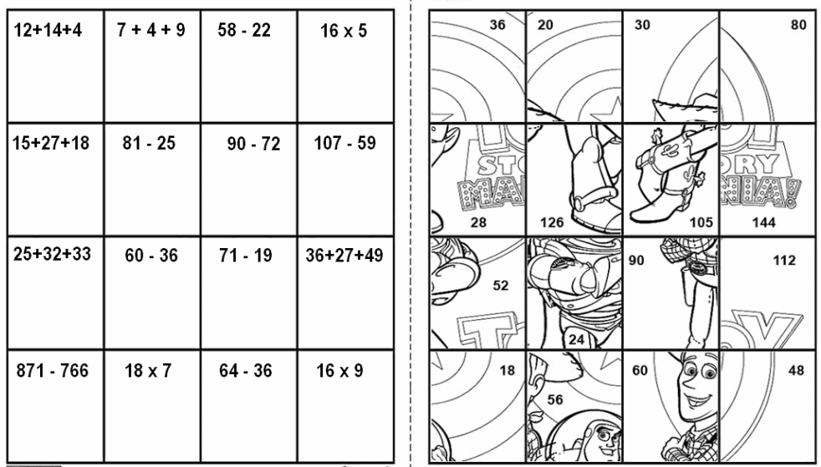

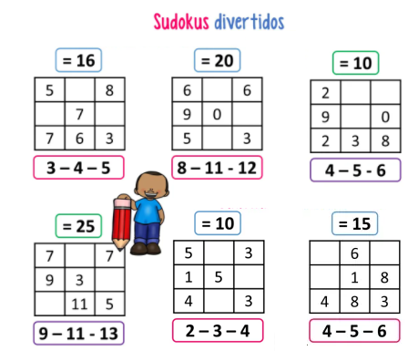

Resolver las operaciones y colorear de acuerdo con las claves.

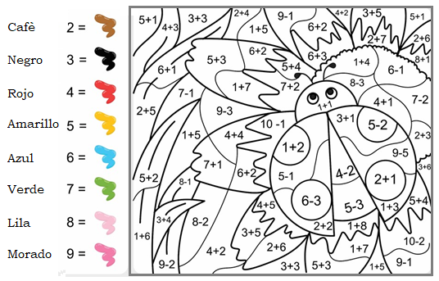

Completar las multiplicaciones y colorear de acuerdo a las claves:

